# 輸入內容：

1. 提兌日

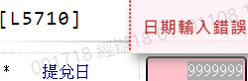

(預設值為會計日)

1. 選擇檔案

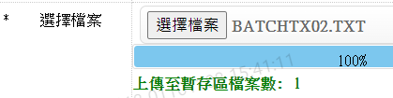

# 輸出內容：

